5класс 1вариант
1. Напиши правильный ответ
1 . Крупное музыкальное произведение, исполняют солист и симфонический оркестр ________________
2. Спектакль, в котором артисты только танцуют, играет симфонический оркестр___________________
3. Музыкальная форма, в которой есть рефрен и эпизоды _________________________________________
4. Средство музыкальной выразительности, обозначающее силу звучания, громкость _______________
5. Ансамбль из пяти человек __________________________________________________________________
6. Высокий женский голос называется ________________________________________________________
7. Средство музыкальной выразительности, обозначающее настроение в музыке (мажор, минор) ______
8. Литературный текст, лежащий в основе оперы или балета _______________________________________
9. Мечтательная пьеса, как бы навеянная образами ночи __________________________________________
10. Пение без сопровождения _________________________________________________________________

2. Подпиши названия музыкальных инструментов. Перечисли, какие из них входят в симфонический оркестр.

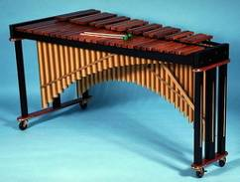  _________________________ | 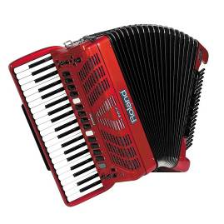  _______________________
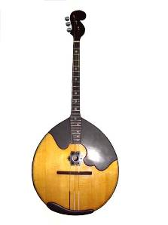  _______________________ | 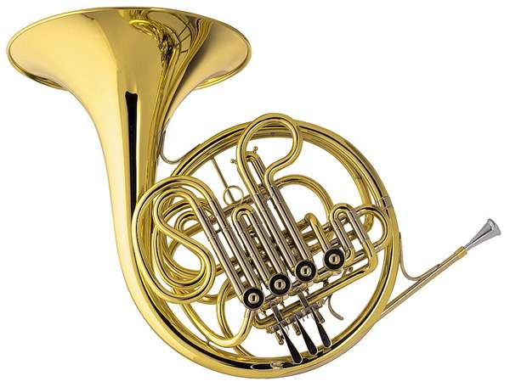  __________________
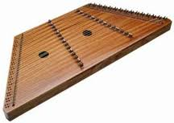  _____________________ | 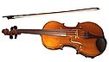  ______________________
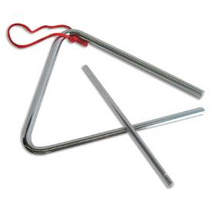  _______________________ | 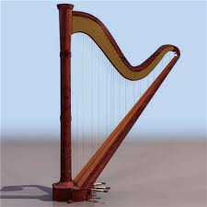  ________________________

_______________________________________________________________________________________________________________________________________________________________________________________________________

5 класс 2 вариант
1. Напиши правильный ответ
1. Крупное музыкальное произведение, исполняет симфонический оркестр _________________________
2. Ансамбль из четырёх человек _____________________________________________________________
3. Спектакль, в котором артисты только поют, играет симфонический оркестр_______________________
4. Литературный текст, лежащий в основе оперы или балета _______________________________________
5. Музыкальная форма, в которой есть рефрен и эпизоды _________________________________________
6. Мечтательная пьеса, как бы навеянная образами ночи _________________________________________
7. Средство музыкальной выразительности, обозначающее окраску звучания ________________________
8. Высокий мужской голос называется _________________________________________________________
9.Музыкальное сопровождение называется ___________________________________________________
10. Вокальный сольный номер в опере _________________________________________________________
2. Подпиши названия музыкальных инструментов. Перечисли, какие из них входят в симфонический оркестр.

_________________________ | _______________________
_______________________ | __________________
_____________________ | ______________________
_______________________ | ________________________

_______________________________________________________________________________________________________________________________________________________________________________________________________

